miKacper Stojek 179909  
Maciej Wieczór 180510

Metody Modelowania Matematycznego - projekt

# Treść zadania:

Projekt 6. Dany jest układ opisany pewną transmitancją z elementem opóźniającym

$$G\left(s\right)=\frac{a_{1}s+a_{0}}{b_{2}s^{2}+b_{1}s+b_{0}}e^{-sT}$$

gdzie $a_{i}$, $b_{i}$ oraz $T$ to pewne parametry. Należy zaimplementować symulator tego układu, umożliwiający uzyskanie odpowiedzi czasowych układu na pobudzenie przynajmniej trzema rodzajami sygnałów wejściowych (sygnał prostokątny o skończonym czasie trwania, sygnał trójkątny, sygnał harmoniczny) oraz wyznaczający charakterystyki częstotliwościowe układu. Symulator powinien umożliwiać zmianę wszystkich parametrów transmitancji oraz sygnałów wejściowych.

Zaczynając od sprowadzenia transmitancji do postaci którą da się zasymulować. Od razu można zignorować element $e^{-sT}$, który jedynie przesunie nam odpowiedź w prawo w dziedzinie czasu. Tak więc pozostanie tylko:

$$G\left(s\right)=\frac{a_{1}s+a_{0}}{b_{2}s^{2}+b_{1}s+b_{0}}$$

Następnie z definicji transmitancji można zapisać że: $$\frac{Y(s)}{U(s)}=\frac{a_{1}s+a_{0}}{b_{2}s^{2}+b_{1}s+b_{0}}\underset{⇒}{} Y\left(s\right)\left(b_{2}s^{2}+b_{1}s+b_{0}\right)=U(s)(a_{1}s+a_{0})$$

Powstałe równanie można uporządkować aby otrzymać model z zagnieżdżonym całkowaniem:

$$Y\left(s\right)=\frac{1}{s}\left[\frac{a_{1}}{b_{2}}U(s)-\frac{b_{1}}{b_{2}}Y\left(s\right)+\frac{1}{s}\left[\frac{a_{0}}{b_{2}}U(s)-\frac{b_{0}}{b_{2}}Y\left(s\right)\right]\right]$$

Graficzna reprezentacja tego modelu wygląda następująco:

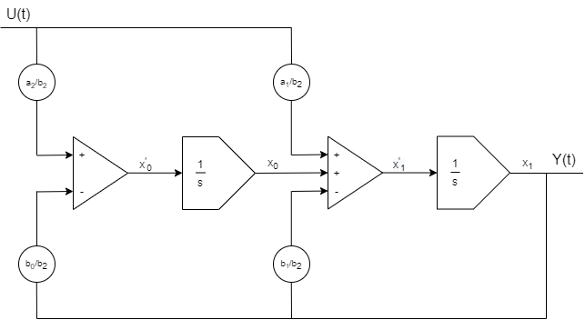

Teraz przechodząc do wykonania obliczeń, integratory całkują metodą prostokątów, czyli w każdym kroku wykonywane jest następujące działanie:

$$x\left(t+τ\right)=x\left(t\right)+\dot{x}(t)∙τ$$

Gdzie:

$τ$– zadany krok symulacji

$x\left(t\right)$– wartość całki w chwili $t$

$x\left(t+τ\right)$– wartość całki w następnym kroku

$\dot{x}(t)$– oszacowana wartość funkcji w chwili $t$

Szacowanie funkcji w chwili $t$, odbywa się zwyczajnie poprzez sumę sygnałów od których dana funkcja jest zależna, pomnożonych przez odpowiednie współczynniki, które wynikają z zadanych wartości $a_{i}$ oraz $b_{i}$.

Iteracja symulacji wygląda następująco:

Krok 1: szacowanie wartości funkcji, w tym celu wykonywane są dwa działania:

$${\dot{x}}_{0}(t)=\frac{a_{0}}{b_{2}}u(t)-\frac{b_{0}}{b_{2}}x_{1}\left(t\right)$$

$${\dot{x}}_{1}\left(t\right)=\frac{a_{1}}{b_{2}}u(t)-\frac{b_{1}}{b_{2}}x_{1}\left(t\right)+x_{0}$$

Krok 2: całkowanie:

$$x_{0}\left(t+τ\right)=x_{0}\left(t\right)+{\dot{x}}_{0}(t)∙τ$$

$$x_{1}\left(t+τ\right)=x_{1}\left(t\right)+{\dot{x}}_{1}(t)∙τ$$

Krok 3: przesunięcie zegara:

W tym kroku zmienna $t$ przyjmuje wartość $t+τ$.

Symulacja dobiegnie końca gdy zostanie wykonana zadana ilość kroków, a wynikiem jest trajektoria zmiennej $x_{1}$.

Element $e^{-sT}$ jest realizowany poprzez zwyczajne przesunięcie otrzymanego wyniku w prawo, czyli do wyniku dopisuje się na początku $\frac{T}{τ}$ zer.

Kolejnym elementem symulacji są charakterystyki bodego, są one wyznaczane na podstawie wcześniej wyznaczonych wzorów na moduł i argument funkcji $G\left(jω\right):$

$$\left|G\left(jω\right)\right|= \frac{\sqrt{{\left(a_{1}ω\right)}^{2}+{a_{0}}^{2}}}{\sqrt{{\left(b_{0}-b_{2}ω^{2}\right)}^{2}+{\left(b_{1}ω\right)}^{2}}}$$

$$arg\left(G\left(jω\right)\right)=-atan2\left(sin\left(Tω\right), cos\left(Tω\right)\right)-atan2\left(\frac{b_{1}ω}{\sqrt{{\left(b_{0}-b_{2}ω^{2}\right)}^{2}+{\left(b_{1}ω\right)}^{2}}},\frac{b_{0}-b_{2}ω^{2}}{\sqrt{{\left(b_{0}-b_{2}ω^{2}\right)}^{2}+{\left(b_{1}ω\right)}^{2}}}\right)+atan2\left(a_{1}ω, a_{0}\right)$$

Kilka przykładowych symulacji:

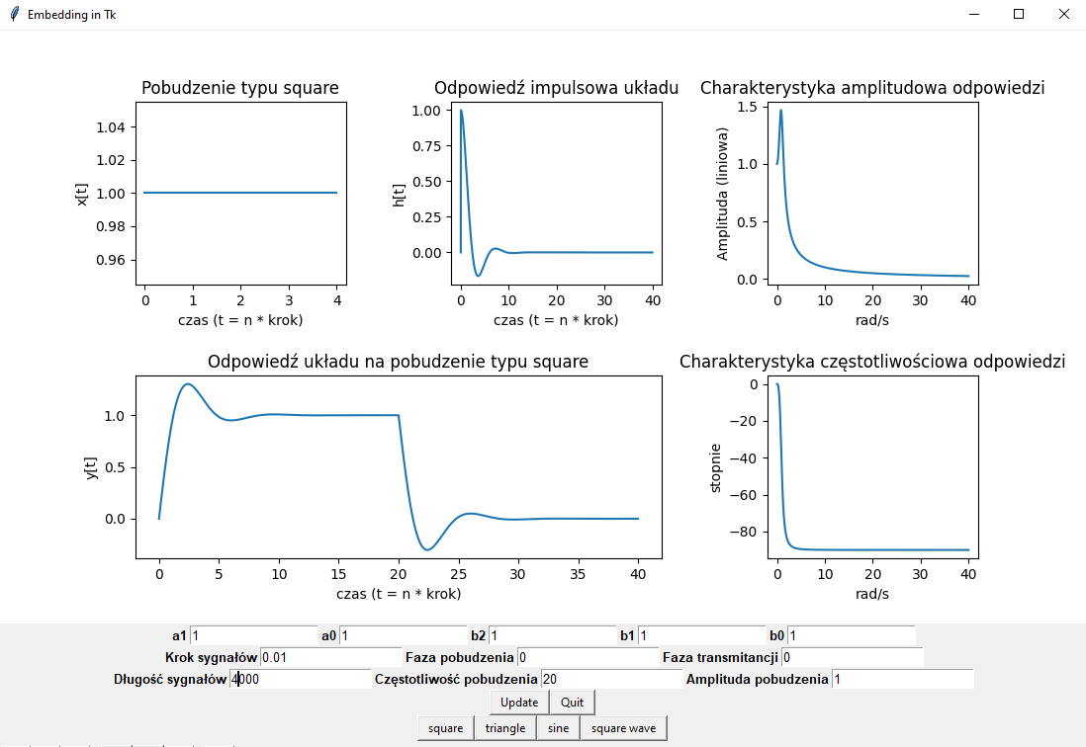

Skutek zadania za małego kroku symulacji, jak widać teoretycznie stabilny układ dał niestabilną odpowiedź:

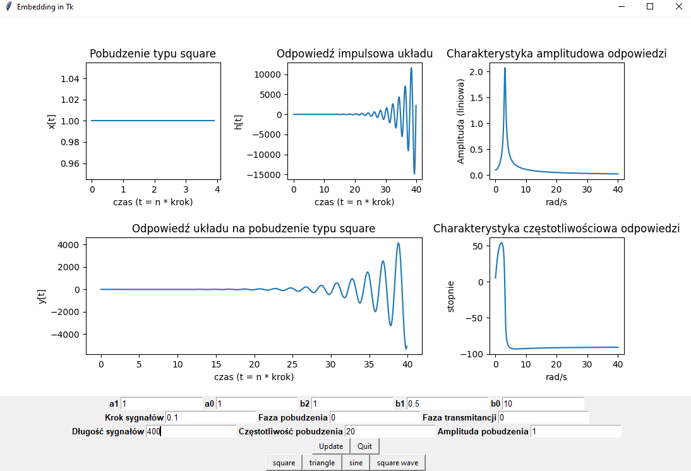

Następnie ten sam układ, ale z mniejszym krokiem, Jak widać rozwiązało to problem pozornej niestabilności:  
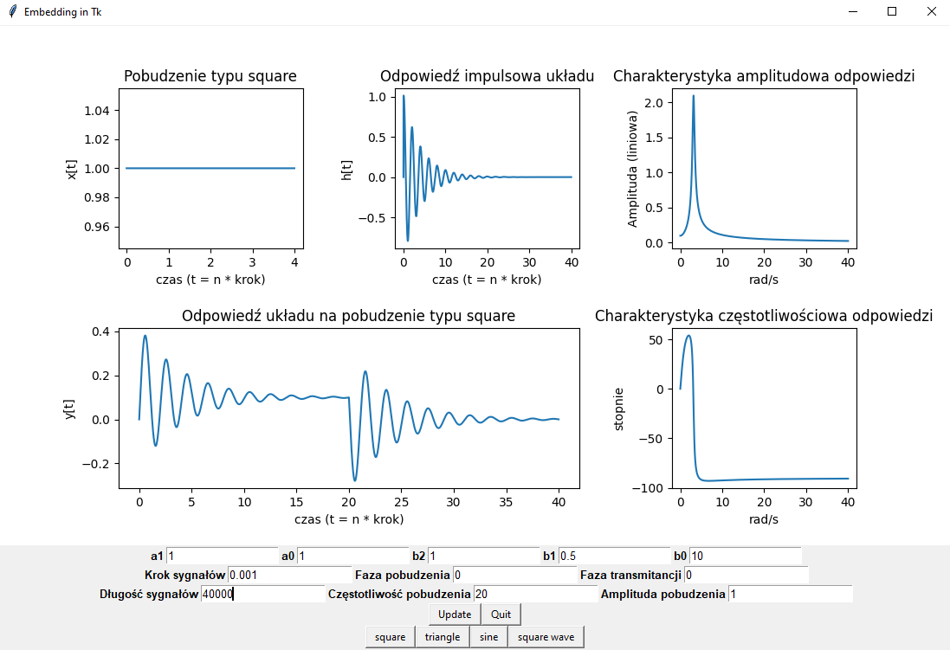

Następnie przykładowe pobudzenie sygnałem sinusoidalnym i trójkątnym:

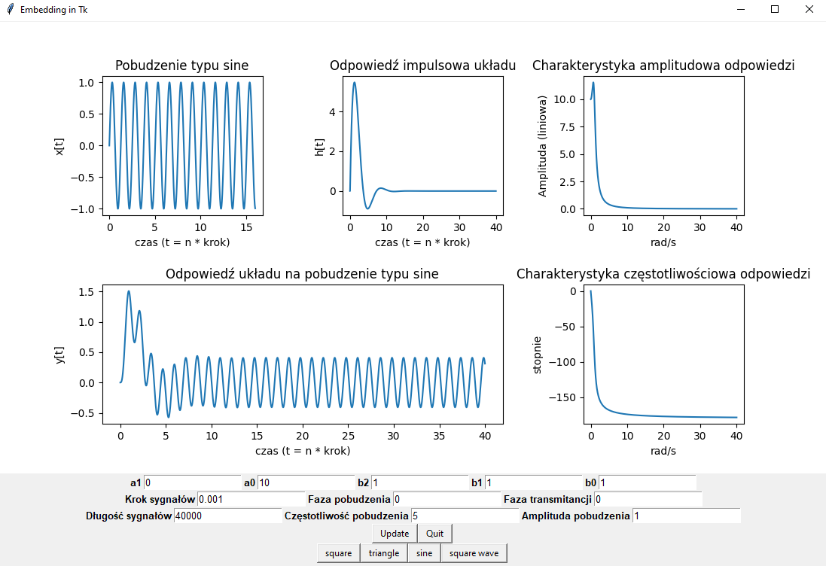

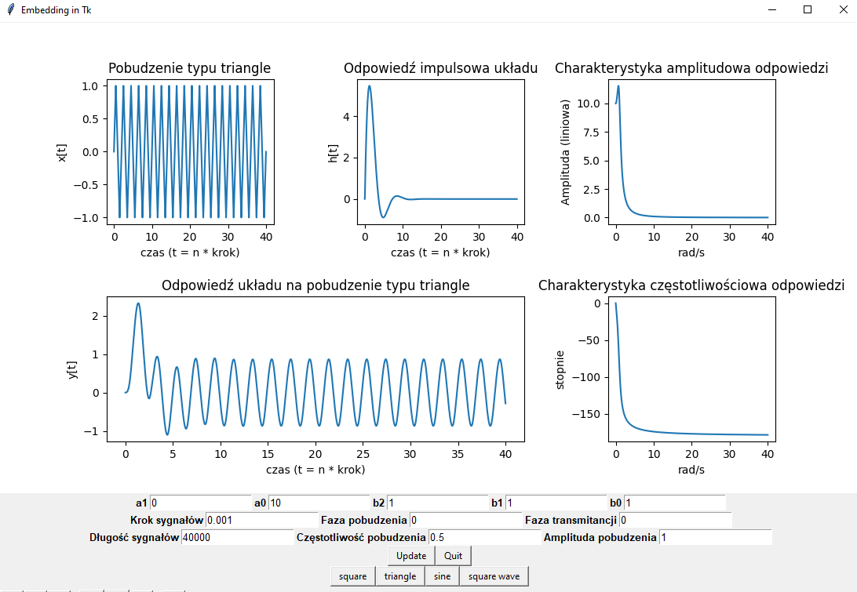

Następnie dodanie współczynnika $T$ równego 1:

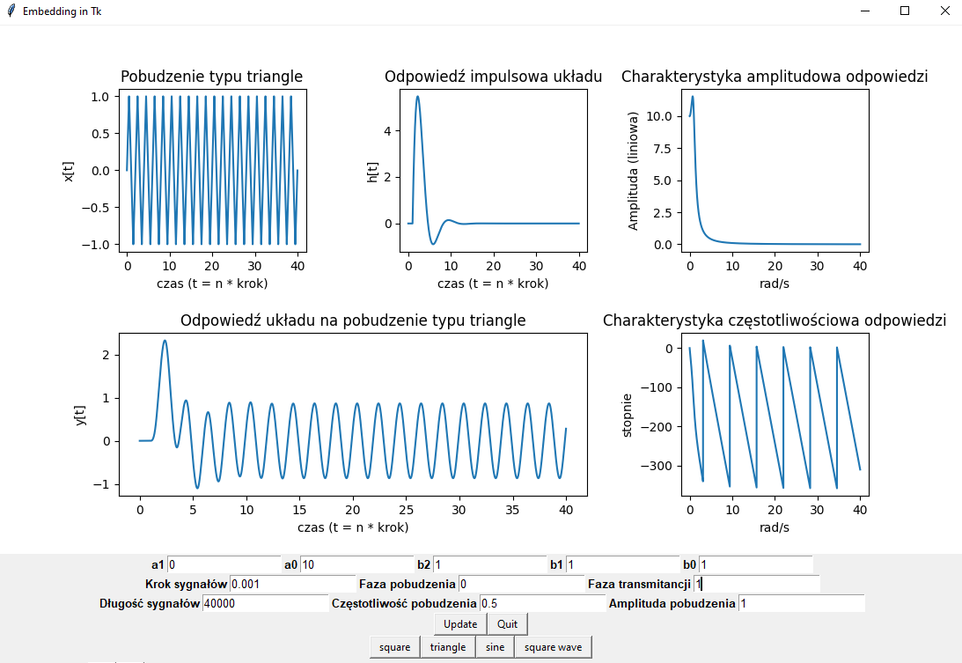

# Wnioski:

Zastosowana metoda całkowania jest najprostsza w implementacji, jednak skutkiem jest to, że dla niektórych układów trzeba zadać znacznie większy krok, aby wynik nie był zakłamany, a większy krok oznacza znacznie większą liczbę obliczeń co wydłuża czas wykonania symulacji. Jednak w tym przypadku jest ona wystarczająca, ponieważ bardzo szybkie działanie programu nie jest niezbędne w tym przypadku. Wyznaczanie charakterystyk bodego jest mało uniwersalne, można by na bieżąco liczyć $G\left(jω\right)$ i na podstawie tego wyznaczać moduł i argument funkcji, jednak w tym wypadku takie proste rozwiązanie wystarczyło.

Wszystkie wyniki były weryfikowane z wynikami w matlabie.